Налог на имущество

Начиная с налогового периода 2018 года, в ст. 403 Кодекса
внесены изменения, увеличивающие размер налоговых вычетов для жилых помещений многодетных.

В частности, налоговая база по налогу в отношении объектов налогообложения, находящихся в собственности многодетных, уменьшается на величину кадастровой стоимости 5 кв.м в отношении квартиры, части квартиры, комнаты и 7 кв.м в отношении жилого дома, части жилого дома в расчете на каждого несовершеннолетнего ребенка.
Указанный вычет предоставляется в отношении одного объекта налогообложения каждого вида (квартира, часть квартиры, комната, жилой дом, часть жилого дома) в порядке, аналогичном порядку, предусмотренному пп. 6, 7 ст. 407 Кодекса, в том числе в случае непредставления в налоговый орган заявления о предоставлении налоговой льготы или уведомления о выбранном объекте.

- Начиная с налогового периода 2018 года «проактивный» порядок предоставления налоговых льгот вводится для расчета налога с использованием имеющихся у налоговых органов сведений о «льготниках», относящихся к пенсионерам, инвалидам, лицам предпенсионного возраста и владельцам хозпостроек площадью не более 50 кв.м, указанных в пп. 15 п. 1 ст. 407 Кодекса.

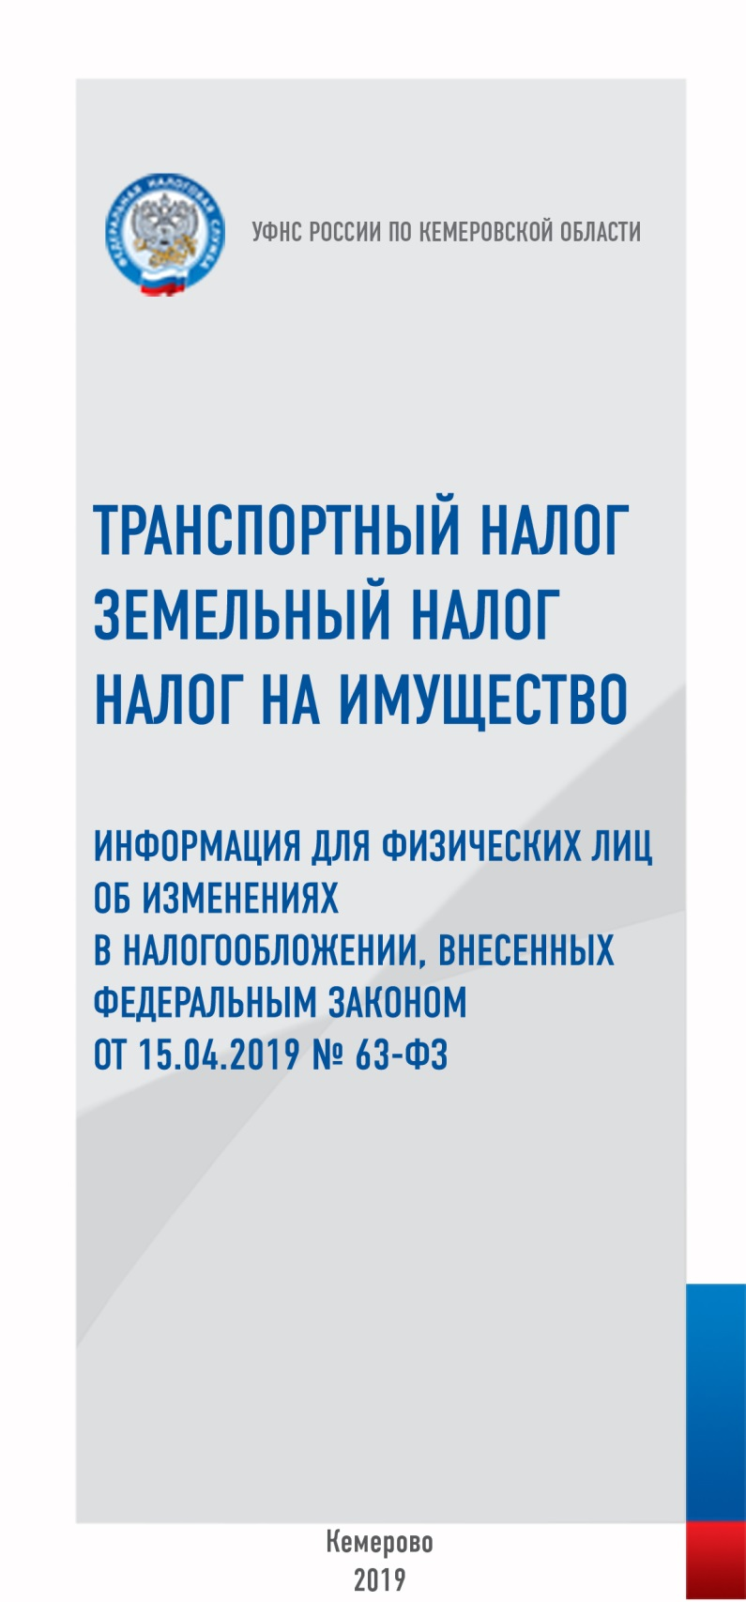
- Аналогично поправкам, касающимся земельного налога, изменен срок для возможного представления уведомления о выбранном объекте недвижимости в отношении которого применяется налоговый вычет: с 1 ноября на 31 декабря года, являющегося налоговым периодом (поправка в п. 7 ст. 407 Кодекса).

- Со дня официального опубликования Закона урегулирован вопрос
об исчислении налога в отношении объектов, прекративших существование в т.ч. в результате сноса или уничтожения (п. 2¹ ст. 408 Кодекса).

В таких случаях исчисление налога прекращается с 1-го числа месяца гибели или уничтожения объекта налогообложения на основании заявления, представленного налогоплательщиком в налоговый орган по своему выбору.
С указанным заявлением налогоплательщик вправе представить документы, подтверждающие факт гибели или уничтожения объекта. В случае, если такие документы в налоговом органе отсутствуют, налоговый орган по информации, указанной в заявлении налогоплательщика, запрашивает сведения, подтверждающие факт гибели или уничтожения объекта, у лиц, у которых имеются эти сведения.
Орган или иное лицо, получившие запрос налогового органа, исполняет запрос в течение семи дней со дня его получения или в тот же срок сообщает о причинах неисполнения запроса. Налоговый орган в течение трех дней со дня получения указанного сообщения обязан проинформировать налогоплательщика о неполучении сведений по запросу и о необходимости представления подтверждающих документов.
Форма заявления о гибели или уничтожении объекта налогообложения утверждается ФНС России (до утверждения указанной формы может применяться рекомендуемая форма, прилагаемая к письму ФНС России от 14.11.2018 № БС-4-21/22148).
Федеральным законом от 15.04.2019 № 63-ФЗ «О внесении изменений в часть вторую Налогового кодекса Российской Федерации ….» (далее – Закон) внесены изменения, касающиеся налогообложения имущества физических лиц. Закон опубликован на официальном интернет-портале правовой информации 15.04.2019.

Транспортный налог

Внесены изменения, уточняющие основания освобождения от налогообложения транспортных средств, находящихся в розыске в связи с их угоном (кражей):

не являются объектом налогообложения транспортные средства, находящиеся в розыске, а также транспортные средства, розыск которых прекращен, с месяца начала розыска соответствующего транспортного средства до месяца его возврата лицу, на которое оно зарегистрировано. Факты угона (кражи), возврата транспортного средства подтверждаются документом, выдаваемым уполномоченным органом, или сведениями, полученными налоговыми органами в соответствии со ст. 85 Кодекса (пп. 7 п. 2 ст. 358 Кодекса, применяется, начиная с налогового периода 2018 года).

Таким образом, окончание розыска транспортного средства, не приведшего к его возврату лицу, на которое было зарегистрировано такое транспортное средство, не повлечет возобновление налогообложения.

Сведения о возврате транспортного средства, находящегося в розыске, представляются в налоговые органы в виде документа от уполномоченных правоохранительных органов, ведущих или инициировавших розыск, либо в рамках информационного обмена, предусмотренного ст. 85 Кодекса.
Земельный налог

- Начиная с налогового периода 2018 года, в качестве дополнительных мер социальной поддержки
к числу льготников, имеющих право на налоговый вычет в размере кадастровой стоимости 600 кв.м в отношении одного земельного участка, отнесены физические лица, имеющие трех и более несовершеннолетних детей (далее – многодетные)

- Начиная с налогового периода 2018 года, в п. 10 ст. 396 Кодекса
включено правило предоставления налоговых льгот физическим лицам без заявлений в налоговый орган (далее – «проактивный» порядок):

в случае, если налогоплательщик, относящийся к категориям лиц; пенсионеры, инвалиды, лица предпенсионного возраста, многодетные, и имеющий право на льготу, в том числе в виде налогового вычета, не представил в налоговый орган заявление о предоставлении налоговой льготы или не сообщил об отказе от применения налоговой льготы, налоговая льгота предоставляется на основании сведений, полученных налоговым органом в соответствии с федеральными законами.

- Начиная с налогового периода 2018 года, ст. 396 Кодекса дополнена п. 17:
- В случае, если сумма налога, исчисленная в отношении земельного участка (без учета положений пп. 7, 7¹, абз. 5 п. 10 ст. 396 Кодекса), превышает сумму налога, исчисленную в отношении этого земельного участка (без учета положений пп. 7, 7¹, абз. 5 п. 10 ст. 396 Кодекса) за предыдущий налоговый период с учетом коэффициента 1,1,
сумма налога подлежит уплате физическими лицами в размере, равном исчисленной сумме налога (без учета положений пп. 7, 7¹, абз. 5 п. 10 ст. 396 Кодекса) за предыдущий налоговый период с учетом коэффициента 1,1,

а также с учетом положений пп. 7, 7¹, абз. 5 п. 10 ст. 396 Кодекса, примененных к налоговому периоду, за который исчисляется сумма налога.
Коэффициент 10-ти процентного ограничения роста налога не применяется при исчислении налога в отношении земельных участков, предназначенных для жилищного строительства, в связи с несвоевременной застройкой которых за соответствующий налоговый период для расчета налога применены коэффициенты 2 или 4.

Переносится с 1 ноября на 31 декабря года, являющегося налоговым периодом,

предельный срок подачи налогоплательщиком-физическим лицом в налоговый орган уведомления о выбранном земельном участке, в отношении которого будет применяться налоговый вычет (п. 61 ст. 391 Кодекса). Это даст возможность представления уведомления в отношении земельного участка, права на которые возникли в течение последних двух месяцев года.

- С налогового периода 2020 года предельное значение налоговой ставки в размере, не превышающей 0,3% применяется в отношении земельных участков, не используемых в предпринимательской деятельности, приобретенных (предоставленных) для личного подсобного хозяйства, садоводства или огородничества, а также земельных участков общего назначения, предусмотренных Федеральным законом от 29.07.2017 № 217-ФЗ «О ведении гражданами садоводства и огородничества для собственных нужд…».

